Profi 15/120 TS T
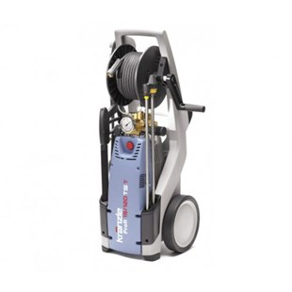
- Bedrijfsdruk, traploos instelbaar 30 - 120 bar
- Max. toegelaten overdruk 135 bar
- Doorloopcapaciteit 15 l/min (900 l/h)
- Warmwatertoevoer max. 60 C
- Aanzuighoogte 2,5 m
- Nozzel maat (vuilfrees) 07
- Nozzel maat (vlakstraal) 2007
- Motortoerental 1.400 t/min
- Elektrische aansluitwaarde 400 V, 7,2 A, 50 Hz
- Vermogenopname 3,8 kW
- Vermogensafgifte 3,0 kW
- Gewicht 45 kg
- Afmetingen in mm (L x B x H) 355 x 375 x 980

